Муниципальное общеобразовательное учреждение
Перхушковская основная общеобразовательная школа

Конспект урока по технологии
в 3 классе
«Ажурные нитяные изделия по технологии «кокон». Лимон, клубника.»

подготовила
учитель начальных классов
Шарина Елена Евгеньевна

2011
Тема: Ажурные нитяные изделия по технологии «кокон». Лимон, клубника.
Класс: 3
Учитель: Шарина Елена Евгеньевна.
Цели урока:
- Дидактические (обучающие):
повторение и закрепление полученных ранее знаний (формирование навыка)
контроль и проверка знаний учащихся, их умений.
- В ходе решения дидактических задач создать условия для
развития мыслительной деятельности учащихся:
- умение сравнивать
- выделять главное
- целеполагания
- планирования
- организации
- контроля
- самоконтроля
- анализа
- самоанализа
- обобщения
- классификации
- абстрагирования.
IV. В ходе решения дидактических задач создать условия для
высокого уровня коммуникативной культуры:
- развитие речи:
        - монологической
        - диалогической
- умение слышать и слушать
- быть терпимым к мнению других
V. В ходе решения дидактических задач создать условия для
высокого уровня развития:
- памяти
- наблюдательности
- эмоционально-нравственной сферы
- развития моторики мелких мышц
- В ходе решения дидактических задач создаются условия для
восприятие материала через:
  - научность
  - доступность (с определённой степенью сложности, которая доступна пониманию учащихся).
- Познавательный интерес формируется через
- процесс (деятельность).

Оборудование:
Для учителя: изделия из кокона, надутые шарики, высохшая заготовка, игла.
Для учащихся: клей силикатный в пластмассовом флаконе, цветная бумага. Нитки: синие, жёлтые, красные; клей ПВА, ножницы, игла, карандаш, кисть, фальцовка. Обрезки фольги, ленточек, фантики. Шаблоны листов и чашелистика.

Ход урока:

Этапы урока | Деятельность учителя | Деятельность  детей
Нулевой этап | На перемене учитель просит детей рассмотреть изделия из кокона, обратить внимание на конструкцию и материал изготовления. | Дети рассматривают образцы изделий.
Анализ конструкции  4 мин. | 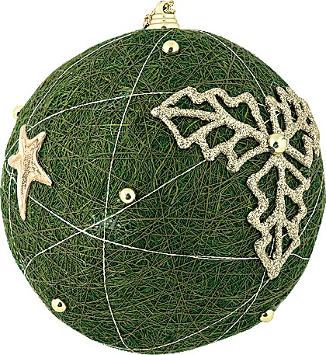  Демонстрация изделий из кокона (лимон, вазочки из половины кокона, рыбка, петушок, ёлочные игрушки).  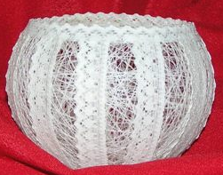  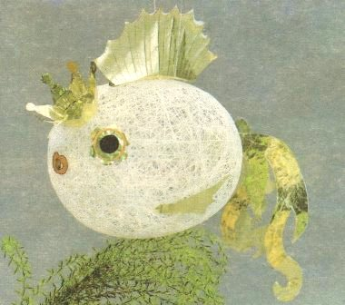  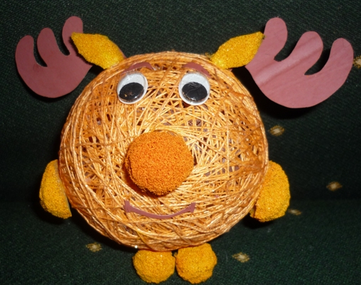  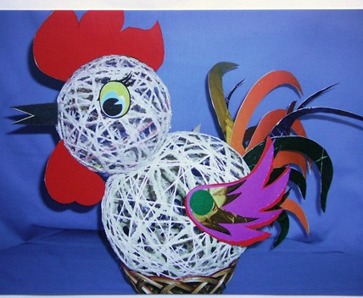  - Сегодня с вами на уроке мы будем делать вот эти фрукты. Как они называются?  - Для чего нам нужны эти изделия?  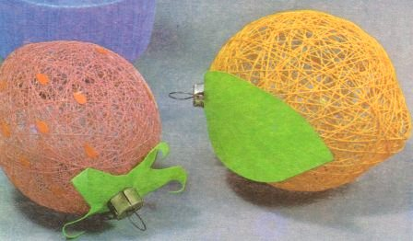  - Давайте внимательно рассмотрим эти изделия. Из скольких деталей они состоят?  правильно, одна деталь основная и она называется «кокон». Кокон - ажурная жёсткая нитяная заготовка. Но кроме основной детали - кокона, все фрукты имеют отделочные детали: у лимона это листья, у яблока - листья и корешок.  - Из какого материала сделаны отделочные детали?  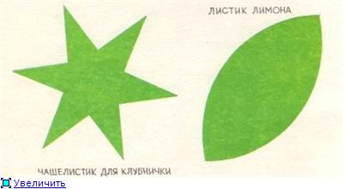 | Рассматривают изделия из кокона.  Лимон, клубника.  Для красоты, можно ими украсить вазочку, повесить на ёлку.  Из одной детали.  Из аппликационной бумаги.
Анализ технологии изготовления  4 мин. | - Из чего сделан кокон?  - Потрогайте его, какой он?  - А как вы думаете, что сделали с нитками, чтобы они стали жёсткими, ведь они сами по себе мягкие?  Чтобы нитки стали жёсткими, их надо пропитать силикатным клеем. Благодаря этому они сохраняют свою форму и цвет.  Давайте я вам покажу, как получается кокон.  Учитель последовательно показывает надутый маленький воздушный шарик из напальчника,  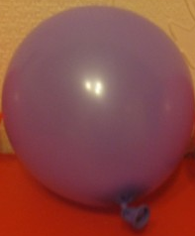  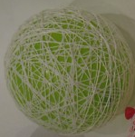  высохшую заготовку с резиновым шариком внутри.  Затем учитель прокалывает иглой через ячейки сетки шарик, он лопается. Остатки резины вынимает через ячейки сетки.  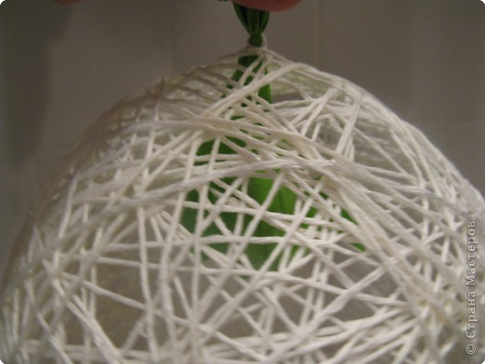  Получился кокон - ажурная жёсткая нитяная заготовка, которую можно оформить деталями из бумаги, фольги, ткани, можно разрезать пополам. Например, для получения вазочки. | Из ниток.  Жёсткий.  Дети делают свои предположения.  Дети следят за действиями учителя.
Организация рабочего места.  4 мин. | Беседа оТБ и правилах гигиены при работе с клеем.  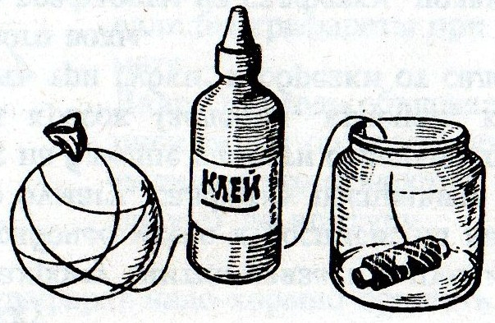 | Газетный лист, 3 напальчника, катушка ниток в банке, штопальная игла, ножницы.
Постановка дидактической задачи.  1 мин. | Сегодня с вами на уроке мы будем делать фрукты: клубнику, лимон.
Практическая работа  25 мин. | Операционный диктант:  - Надуваем 3 напальчника, один надуваем не очень сильно, чтобы внизу остался нераздутый кончик, как у соски. 2 остальных надуваем сильно, чтобы добиться круглой формы. Все напальчники завязываем ниткой и слушаем, не пропускают ли они воздух.  Вот посмотрите, какой сморщенный кокон получится, если мы плохо завяжем шарик (учитель демонстрирует сморщенный кокон). Демонстрация приёма работы. Учитель последовательно показывает всему классу прокалывание пластмассового флакона иглой ближе ко дну, протягивание нити; медленное, без натяжения, обматывание мокрой нитью шарика в разных направлениях.  Условие: нитка не должна дважды лечь на одно и тоже место. Как только кокон будет намотан, нить отрезают так, чтобы её кусочек остался во флаконе, закупорив отверстия.  - Учитель протыкает отверстия во флаконах всем учащимся.  как только один ваш кокон будет готов, подвесим его на скрепке для просушки.  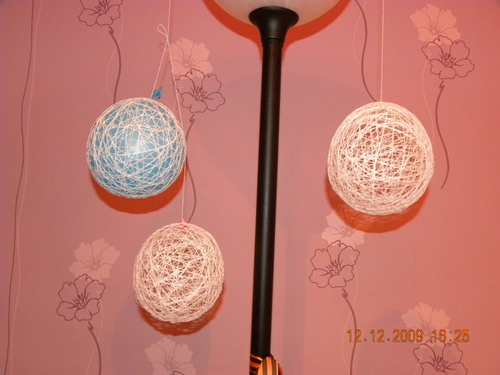  - Уборка рабочих мест.  - Изготовление отделочных деталей:  - разметить листья для лимона, для клубники, вырезать;  - приклеить одной каплей клея ПВА за кончики листики к изделиям. | По команде учителя учащиеся надувают по очереди 3 шарика.  Учащиеся сначала наматывают круглый красный шарик, потом жёлтый лимон.  Выбрасывают газеты. Убирают клей, отмывают руки, сдают иглы и клей, моют стол.  Самостоятельная работа по отделки изделий.
Уборка рабочего места.  3 мин. | Собрать ножницы, выбросит мусор.
Актуализация знаний.  2 мин. | - Как называется наша основная деталь?  - Что такое кокон?  - Для чего мы обрабатывали нити силикатным клеем? | Кокон.  Ажурная жёсткая нитяная заготовка.  Чтобы нити стали жёсткими, сохраняли форму, не меняя при этом цвета.
Домашнее задание  1 мин. | Тем учащимся, у которых кокон при высыхании сморщился, сделать дома кокон ещё раз, высушить, проколоть и принести для отделки. | Записывают задание в дневник.
Рефлексия  1 мин. | - Улучшилось ли настроение у вас на уроке?  - Что больше всего запомнилось?  - Большое вам спасибо за ваши замечательные работы.

Список литературы.
1. Геронимус Т.М. 150 уроков труда в 1-4 классах: Методическое пособие. – Тула: «Издательство «Родничок», 2004 г.

